Paralympiakomitean strategisen asemoitumisen prosessi,
Työpajan 1. yhteenveto, Onnela 2.6.2017.

Taustaa:
Paralympiakomitea käynnisti huhtikuussa 2017 työprosessiin, jonka tavoitteena on antaa Paralympiakomitean hallitukselle suositus Paralympiakomitean optimaalisesta asemoitumisesta ja roolista urheilun kentässä. Tämä tarkoittaa mahdollisia rakenteellisia ja toimintatavallisia muutoksia. Työprosessi sisältää kaksi työpajapäivää (2.6.2017 ja syyskuu 2017) sekä tarvittavat ennakkokyselyt ja muut valmistavat työt. Työprosessissa on kutsuttuna mukana kaikki keskeiset toimijat.
Ensimmäinen työpaja pidettiin 2.6.2017 Onnelassa. Mukana oli yhteensä 26 vammaisurheilun toimijaorganisaatioiden edustajaa lajiliitoista (5), VAU:sta (3), KIHU:sta (1), Pajulahden Urheiluopistosta (1), urheilijat (1), Olympiakomitea (3), Paralympiakomitean hallitus (6) ja Paralympiakomitean henkilöstö (5).
Yhteiseksi teemaksi Paralympiakomitean hallitus päätti ”yhteinen tulevaisuus”, joka kuvaa prosessin tahtotilaa: Tehdään yhdessä, päätetään yhdessä ja tehdään enemmän yhteistä tulevaisuutta.
Fasilitaattorin työlle prosessin toimeksiantona Paralympiakomitean hallitus linjasi: Antaa Paralympiakomitean hallitukselle suositus Paralympiakomitean optimaalisesta asemoitumisesta ja roolista urheilun kentässä. Prosessi tulee sisältämään kaksi työpajapäivää verkostolla, valmistelut, ennakkotehtävät, yhteenvedot ja suuosituksen kirjoitus.
Työpajapäivä Onnelassa eteni seuraavasti:
9-10, avaus ja taustoitukset
10 – 12, ryhmätyö 1 ja sen purku
12, lounas
12.45 – 14.30, ryhmätyö 2 ja sen purku
14.30, jatkosta sopiminen ja päätös

Työpajaan osallistuneiden mielestä päivä oli varsin onnistunut: Valmistelut, päivän työtavat, kulku ja ”tehokkuus sekä päivän tulokset arvioitiin kouluarvosanoin 9.

Mina Mojtahedi ja Tero Kuorikoski evästivät työpajapäivää seuraavin ajatuksia:
- Prosessi ankkuroitiin osaksi urheilun kentän isoa kuvaa huomioiden urheilussa vallalla olevan keskittämistrendin sekä kompleksisten prosessien kohtaamat haasteet
- Osallistava ote on tietoinen valinta, jolla halutaan osoittaa sekä arvostus sidosryhmiä kohtaan, että päästä käsiksi tekijöillä olevaan hiljaiseen tietoon
- Työpäivissä vallitkoon avoin ote, joka mahdollistaa hankalienkin asioiden ottamisen käsittelyyn
- Esitettyihin näkemyksiin ei viitata prosessiin kuuluvien työpäivien ulkopuolella siten, että mainittaisiin mitä henkilö x tai y on työpäivässä linjannut

Ryhmätöiden purun tulokset on kirjattu (alla). Lisäksi muistioon on lisätty lyhyt johtopäätösosio koskien kumpaakin ryhmätyötä.
Ryhmätyö 1:
VAHVUUDET: Ennakkokyselyn palaute, johtopäätökset vahvuuksista
Ryhmän tehtävänä on nostaa keskeiset (n. 5 kpl) vammaisurheilun vahvuudet ajatellen ”yhteistä tulevaisuutta”
Ryhmä A: Mina Mojtahedi (pj), Kimmo Mustonen, Erkki Lönnrot, Tatu Iivanainen
Ryhmä B: Mikko Levola (pj), Eero Elovaara, Leena Kummu, Jukka Rauhala, Ville Hyvärinen
Ryhmien A ja B työskentely tuotti seuraavia johtopäätöksiä vammaisurheilun vahvuuksista:
Positiivinen näkyvyys ja negatiivisen näkyvyyden puute (8 tähteä)
Potentiaalia; valmennus, valmentajat ja urheilijat, järjestelmä (lajiliitot, seurat, akatemiat) (7 tähteä)
Menestys (3 tähteä)
Yhteistyö; yhteisiä toimintapintoja eri sidosryhmien välillä (1 tähti)
Kehityksen ”nopeus” (1 tähti); vammaisurheilu on kehittynyt nopeasti niin kansallisesti kuin erityisesti kansainvälisesti.
Positiivinen kuva; urheilijat ja järjestöt, yhteisöllisyys
Arvostettu huippu-urheilun toimija
Tietoa ja taitoa tarjolla vammaisurheilusta (Para, VAU, jne), Suomessa kokonaisuudessaan hyvä tilanne.

- Menestys ja positiivinen näkyvyys nousivat tärkeiksi vahvuuksiksi. Lisäksi vammaisurheilun potentiaali nähtiin tärkeäksi vahvuudeksi. Tällä tarkoitetaan sitä, että huolimatta nykyisestä hyvästä toiminnasta vammaisurheilussa piilee vielä paljon potentiaalista kehitys-/käyttövoimaa koskien urheilijoiden ja valmentajien toimintaa ja koko järjestelmää.

KEHITETTÄVÄÄ: Ennakkokyselyn palaute, johtopäätökset kehittämiskohteista
Ryhmän tehtävänä on nostaa keskeiset (n. 5 kpl) vammaisurheilun kehittämistä vaativat asiat ajatellen ”yhteistä tulevaisuutta”
Ryhmä C: Pia Nybäck (pj), Katja Saarinen, Nelli Kuokka, Antti Latikka
Ryhmä D: Riikka Juntunen (pj), Markku Möttönen, Reeta Lindeman, Risto Aarrekivi
Ryhmien C ja D työskentely tuotti seuraavia johtopäätöksiä vammaisurheilun kehittämiskohteista:
Urheilijoiden ja valmentajien rekrytointi; saada uusia ihmisiä mukaan (7 tähteä)
Rakenteet tukemaan urheilijan arkea ja valmentautumista (5 tähteä)
Olosuhteiden kehittäminen urheilijoiden näkökulmasta (huomioiden välineet) (5 tähteä)
Osaaminen ja valmennus (2 tähteä)
Roolien selkeytys; rakenteiden yhdistymiset (2 tähteä)
Talous ja edunvalvonta (1 tähti)
Paralympialiikkeen identiteetin ja arvojen tunnistaminen ja arvostus (vs Olympia-aate); mahdollisen yhdistymisen tapahtuessa Paralympialiikkeen ydintä ei saa hukata – sitä pitää vaalia ja sen tulee näkyä vahvasti erilaisissa ratkaisuissa.
- Koko ”kehitettävää” -osion osalta lähtökohtana tulee olla urheilija: miten erilaiset ratkaisut vaikuttavat urheilijan arkeen, valmentautumiseen ja menestymisen mahdollisuuksiin. Tämä pitää näkyä myös siinä vaiheessa, kun rakennetaan skenaarioita tuleviksi rakenteiksi. Vammaisurheilussa on tavattomasti hyödyntämätöntä potentiaalia. On paljon vammaisia, urheilijan polkua ajatellen potentiaalisia henkilöitä, joille ei tässä hetkessä tarjoudu sopivaa tilaisuutta päästä kiinni omaan urheilijan polkuunsa. Jatkossa rekrytoinnin kautta on tärkeää tavoittaa nämä henkilöt aiempaa paremmin.

TOIMINTAYMPÄRISTÖN MUUTOKSET: Ennakkokyselyn palaute, johtopäätökset toimintaympäristön muutoksista
Ryhmän tehtävänä on nostaa keskeiset (5 kpl) toimintaympäristössä tapahtuneet/tapahtuvat muutokset, joihin tulisi löytää uusia ratkaisuja – ajatellen yhteistä tulevaisuutta
Ryhmä E: Tero Kuorikoski (pj), Mikko Peltonen, Leena Paavolainen, Marjaana Risku
Ryhmä F: Eerika Laalo-Häikiö (pj), Päivi Tolppanen, Tuomas Törrönen, Jari Lämsä
Ryhmien E ja F työskentely tuotti seuraavia johtopäätöksiä toimintaympäristön muutoksista:
Urheilun rakennemuutos (8 tähteä)
- HUY:n toiminnan vahvuudet ja heikkoudet vammaishuippu-urheilun näkökulmasta (HUY:n ja Paralympiakomitean välistä vuoropuhelua tiivistetään, jotta yhteistyöstä tullaan saamaan paras mahdollinen hyöty)
- Vammaisurheilun erityispiirteet kaikilla eri tasoilla
- OK:n toiminta (kokonaisuus, huippu-urheilu ja Lisää liikettä)
Ammattimaistuminen (6 tähteä)
- Valmentajat
- Kv -kilpailun kiristyminen
- Tukitoiminnot
- Toimintaympäristöt
Resurssit (4 tähteä)
- Julkinen – markkinat (vrt 2000 – 2010); muutos tapahtumassa – Ennakointia, julkisen tuen kasvun varaan ei kannata ainakaan vammaisurheilun riskienhallinnan näkökulmasta luottaa, vaan kannattaa panostaa yksityisen rahan osuuden nostamiseen ts. yritysyhteistyöhön
- Osaaminen
- Rekrytointi
Kansainvälinen kilpailu kovenee (3 tähteä)
- Vaikuttaminen luokitteluun (menestys), lajien määrään, pohjoismainen yhteistyö
- Osaamisen tiivistäminen, yhteistyö, osaamisen säilyttäminen
Urheilun keskittäminen (2 tähteä)
- OK, Valo ja HUY
- Akatemiat, valmennuskeskukset (toimintaympäristöt)
- Lajiliittojen integraatio
- Roolitukset (myös valtio ja järjestöt)
Sote (1 tähti)
- Uhat ja mahdollisuudet; pitää arvioida jatkossa
- Julkinen tuki vammaispalveluiden osalta laskee?
- Mikä tulee olemaan vaikutus huippu-urheilijoihin ja nuorten rekrytointiin?
- Soten vaikutuksia ei tiedetä. Tarvitaan jonkinasteista perehtymistä asiaan sekä muutoksen seuraamista siten, että tarvittaessa voidaan asioihin vaikuttaa
”Markkinallistuminen”
- Vammaisurheilun brändi (ihmiset ja tapahtumat) vammaisurheilun tarinat pitää osata kertoa markkinoille nykyistä paremmin
- Julkinen rahoitus laskee; resursseja saatava markkinoilta
Urheilun imago
- Lieveilmiöt (kv ja kans.)
- Mediailmasto
- Arvostus
- Menestys
- Vammaisurheilun positiivinen ”momentum”
Koventuneet arvot yhteiskunnassa
- Erilaisuuden monet merkitykset yhteiskunnassa (vahvuus ja heikkous)
Yhdenvertaisuussuunnitelmat -Valtion tukea saavien järjestöjen kuuluu laatia yhdenvertaisuussuunnitelmia, joissa huomioidaan eri vähemmistöryhmien yhdenvertaisuus kysymyksiä liikunnassa ja urheilussa. Näiden suunnitelmien toimeenpanossa odotetaan vammaisten saavutettavan liikunta- ja urheilutarjontaa entistä paremmin.
LISÄKSI:
Tämän prosessin lisäksi menossa muita kehitysprosesseja, joita tulee seurata ja jotka ovat oleellinen osa myös tätä prosessia; vaikutuksia työstettävä kumpaankin suuntaan:
- Paralympiakomitean oma strategiatyö
- Suomalaisen huippu-urheilun strategiaprosessi
- VAU:n omas strategian päivitys
- Lajien strategiaprosessit

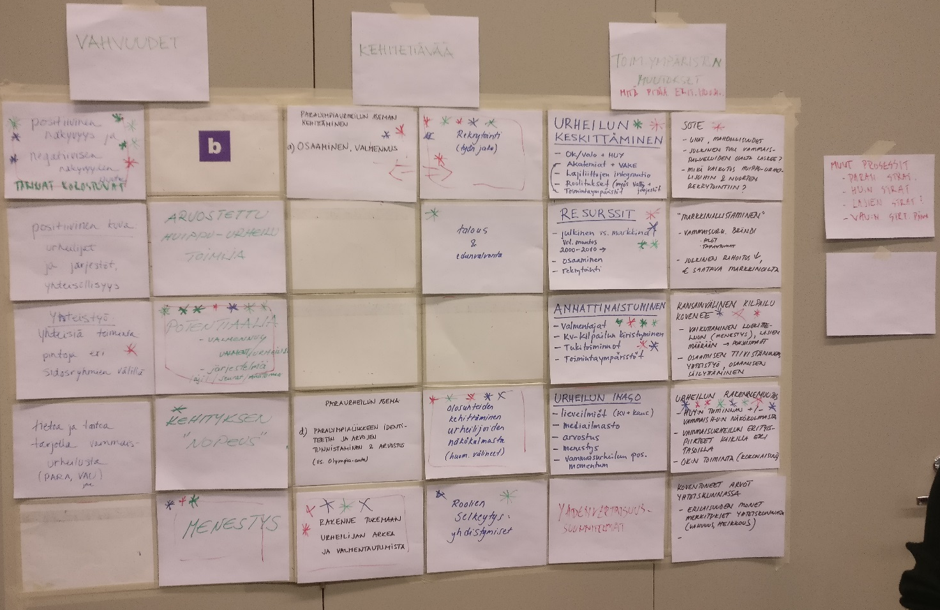
KUVA 1 (Ryhmätyön 1 anti)

Ryhmätyö 2:
Mitä asioita nousee esille, jotka tulee ottaa huomioon Paralympiakomitean strategisen asemoitumisen prosessin onnistumiseksi; vastaukset osin prosessin aikaisia ja osin prosessin tuloksina toteutettavaksi 2018.
Ryhmän tehtävänä on nostaa keskeiset huomioitavat ja ratkaistavat asiat tämän työprosessin tavoitetta ja lopputulosta ajatellen - hyödyntäen:
Huom. 1: Ryhmätyön tarkoituksena on saada eväitä jatkotyölle koskien ”välityötä” sekä toista työpajaa
Huom. 2: Miettikää, mitä asioita pitää huomioida/ratkaista tässä prosessissa ja mitä asioita pitää ratkaista tämän prosessin jälkeen (prosessin tuloksina).
Huom. 3: Työprosessin tavoitteena on antaa Paralympiakomitean hallitukselle suositus Paralympiakomitean optimaalisesta asemoitumisesta ja roolista urheilun kentässä.

Ryhmä 1: Jari Lämsä (pj), Pia Nybäck, Tero Kuorikoski, Eerika Laalo-Häikiö, Reeta Lindeman Nelli Kuokka
Ryhmä 2: Eero Elovaara(pj), Leena Paavolainen, Kimmo Mustonen, Riikka Juntunen, Mikko Peltonen
Ryhmä 3: Jukka Rauhala (pj), Mina Mojtahedi, Leena Kummu, Erkki Lönnrot, Tatu Iivanainen, Antti Latikka,
Ryhmä 4: Risto Aarrekivi (pj), Markku Möttönen, Mikko Levola, Katja Saarinen, Päivi Tolppanen, Tuomas Törrönen
RYHMÄ 1:
- Paran järjestöjen huomioiminen
  - Tiivistelmä tästä päivästä jakoon
  - Kutsu kaikille syksyn työpajaan
  - Keskustelut jäsenjärjestöissä
    - huomioitava prosessin etenemisessä siten, että järjestöille jää aikaa käsitellä tuotoksia omissa hallituksissaan (ym)
- Skenaariot yhdistymisen taustaksi
  - Peilaten työstön nostoihin
  - SWOT -analyysi
  - Syksyn ennakkotehtävä?
    - väljyys – faktat -osallistaminen
  - Esim. IPC -erityispiirteet
- Urheilijakysely
  - Konkretia tässä työstössä esiin nouseviin teemoihin
  - Olemassa olevan tiedon hyödyntäminen (KIHU:n tekemät selvitykset käyttöön, Jari Lämsä)
  - Huippu-urheilijat ja nuoret
- Vammaisurheilun erityispiirteiden kiteytys
  - Avaaminen
  - Norjan esimerkin hyödyntäminen

RYHMÄ 2.
- Lähtökohtakysymys: Onko vammaishuippu-urheilu osa HUY:öä; vastaus: kyllä on
- kaksivaiheinen prosessi:
  - 1: OK ja Para yhteen, periaatepäätös 11/2017
  - 2: OKPara ja VAU …?
- Vammaisurheilun erityispiirteiden vastuut (näistä täytyy huolehtia)
  - Hyvän julkisuuskuvan säilyttäminen/parantaminen
  - Olosuhdetyö
  - Luokittelu
  - Vammaisurheilun rekrytoinnin turvaaminen

RYHMÄ 3:
- Urheilijoiden rekrytointi
  - Selkiytetään, miten ja kuka/mikä vastaa (roolit selkeiksi)
    - VAU, seurat, Para, lajiliitot
    - kokeilemisen ja tietoisuuden vahvistaminen (tavoitteellinen harrastaminen ohjatusti)
- Tiivistetään ja tehostetaan yhteistyötä entisestään
  - Paran ja HUY:n kesken (kunnioitetaan HUY:n autonomiaa)
- Tunnistetaan urheilijan polun tuen heikkoudet/ongelmat
  - Poistetaan myös ”overlapit”; esim valintavaiheen ongelmat (”Tie tähtiin”)
- Ratkaistaan keskittämiseen liittyvät ongelmat
  - Keskittäminen ei aina poista ongelmia
  - Miten varmistetaan ”fairness” päätöksenteossa (yhteistyö vs yhdistyminen)
- Avoimen keskustelun ylläpitäminen ja lisääminen

RYHMÄ 4:
- Kyselyn laajentaminen – kyllä
  - Saatava näkemys, onko tulevista esityksistä todella hyötyä urheilijalle/valmentajalle
  - Varmistettava, että kaikki (!) jäsenjärjestöt, tukiurheilijat, maajoukkueurheilijat vastaavat
- Paraurheilun aseman säilyttäminen
  - osaamisen (valmennus, luokittelu) säilyttäminen (ja kehittäminen)
- Piilossa olevan potentiaalin esiin saaminen
  - löydettävä kanavat, joilla löydämme nuoret/talentit rekrytointi
  - Urheilijan polun loppuun työstäminen ja jalkauttaminen seuroihin
- Rakenteiden yhdistäminen urheilusta/urheilijasta käsin
- Verkostojohtaminen sieltä käsin, missä osaaminen (Para, VAU)
  - Osaamisen jakaminen – sidosryhmien sitouttaminen
  - Yhdessä tekemisen pelon poistaminen
  - keskinäisen luottamuksen rakentaminen; win-win
- Rohkaistaan Paran hallitusta selkiyttämään ja yksinkertaistamaan Paran ja vammaisurheilun toimijoiden roolit (ja koko urheilun toimijat) yhdistymiset
Yhteenveto Ryhmätyön 2:n tuloksista/keskusteluista.
- Koettiin, että tarvitaan vammaisurheilutyön tehostamista ja yhteistyön tiivistämistä. Esiin nousi vaihtoehtoja optimaaliselle asemoitumiselle: esim. urheilujärjestöjen yhdistäminen, toimijoiden roolien selkeyttäminen, verkostojohtaminen. Keskeistä on roolien ja vastuiden selkeyttäminen sekä vammaisurheilun erityispiirteiden huomioiminen. Näitä ovat mm. vammaisen urheilijan polkuun liittyvän rekrytoinnin ja potentiaalin hyödyntäminen, Paraurheilun aseman säilyttäminen ja kehittäminen (kuten vahvuutena esiin noussut hyvä julkisuuskuva), vammaisen urheilijan menestymiseen vaadittavien olosuhteiden kehittäminen. Halutaan vahvemmin urheilijoiden näkökulma kyselyn kautta sekä keskustelua jäsenjärjestöjen kanssa. On huomioitava, että keskittäminen ei välttämättä poista ongelmia ja edelleen on varmistettava oikeudenmukaisuuden (fairness) toteutuminen päätöksenteossa. Avoin keskustelu on välttämätöntä jatkotoimenpiteiden kehittämisessä.

(KUVA 2 Ryhmätyön 2 anti)
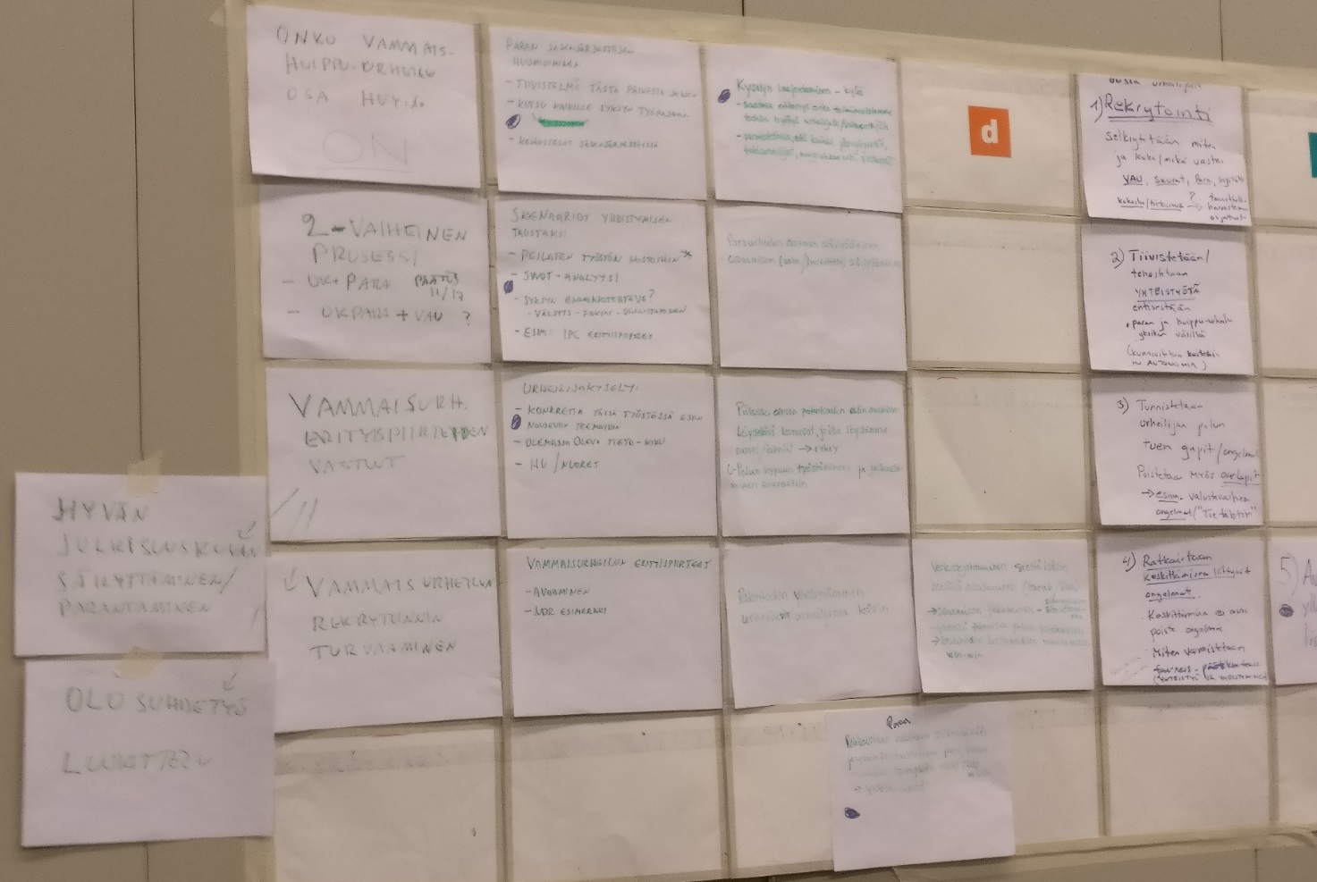

Jatkotoimenpiteet:
- Seuraavan työpajan ajankohdan (syyskuussa) hakeminen viikolla 24 mennessä (päivämäärä ehdotuksista on sovittu)
- Kutsutaan mukaan kaikki Paran jäsenjärjestöt
- Laitetaan muistio Onnelan työpajapäivästä laajaan levitykseen viikolla23 (9.6.2017 mennessä).
- Toteutetaan urheilijoille kysely (sama kuin jo tehty kysely) sekä hyödynnetään KIHU:n jo tekemät urheilijakyselyt, vast. Jari Lämsän kanssa.
- Työnyrkki kokoontuu 21.6.2017 (Mina Mojtahedi, Tero Kuorikoski ja Jukka Pekkala) ja käy läpi työpajan tukokset sekä ohjaa jatkotyön etenemistä erikseen sovittavalla tavalla.

Oheismateriaali – Työpäivässä pidetyt alustukset ja esitykset

Riikka Juntunen, Vammaisurheilun virstanpylväät 2000 -2017
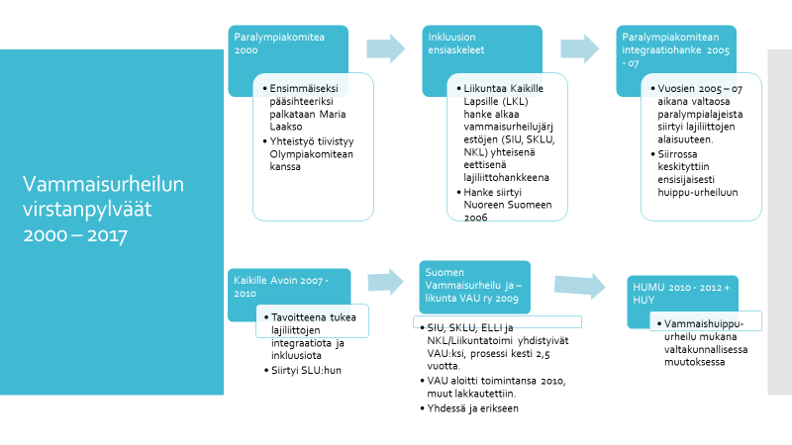

Katja Saarinen ja Tuomas Törrönen: Vammaisurheilijan polku

